SOLDE DE LA TAXE D’APPRENTISSAGE 2020
Bordereau de collecte

En 2020, les modalités de collecte de la taxe d’apprentissage, calculée sur 0,68% de votre masse salariale, évoluent. Cette dernière comprend désormais une part appelée « solde de la taxe d’apprentissage », correspond à 13% de votre TA, dont vous pouvez flécher le versement sur l’ensemble des formations dispensées par le Cnam.

Coordonnées entreprises :
Raison sociale : ………………………………………………………………………………………………………………………………..
Adresse : ………………………………………………………………………………………………………………………………...
CP : …………………………………. Ville : …………………………………………………………………………………..
Téléphone : …………………………………. Email : …………………………………………………………………………………
Personne à joindre :
Civilité : ………………………… Nom :……………………………………………. Prénom :…………………………………………

S’engage à verser la Taxe d’Apprentissage pour l’année 2020, en affectant :
Le SOLDE (HORS QUOTA) code UAI 0753471R
MONTANT : ………………………………
Vous avez la possibilité de préciser l’intitulé du/des diplômes que vous souhaitez soutenir :
…………………………………………………………………………………………………………………………………………………………..
…………………………………………………………………………………………………………………………………………………………..
Montant à payer directement au Cnam Paris par virement ou par chèque
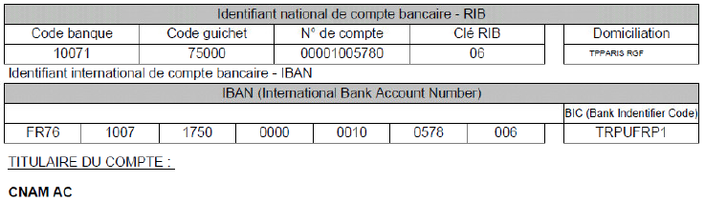
Bordereau à retourner :
Le CNAM – 292 Rue Saint Martin – 75003 PARIS – A l’attention du service comptable.
Un reçu libératoire, preuve fiscale de votre versement, vous sera adressé à réception du bordereau et de votre règlement.
Personne contact :
Sidali Zegaï
Tél. 01 58 80 84 67
sidali.zegai@lecnam.net

